售后公房维修资金信息系统
升级改造
用户手册
（审计公司）

上海致友信息科技有限公司
二〇一九年十一月
目录

1.1 业务办理 2
1.1.1 财务审计报告 2
1.2 查询统计 5
1.2.1 审计明细表 5

审计公司

业务办理

财务审计报告
查询：可通过业务受理编号（模糊匹配）、状态、申请时间、提交审计时间查询财务审计报告数据。
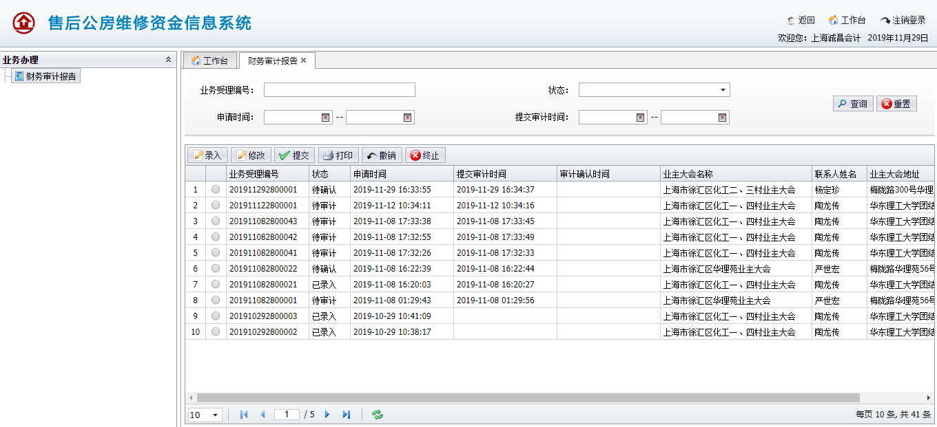
录入：选择一条待录入的数据，点击【录入】按钮，弹出录入页面，填写表单信息，系统校验通过后将保存审计报告数据。

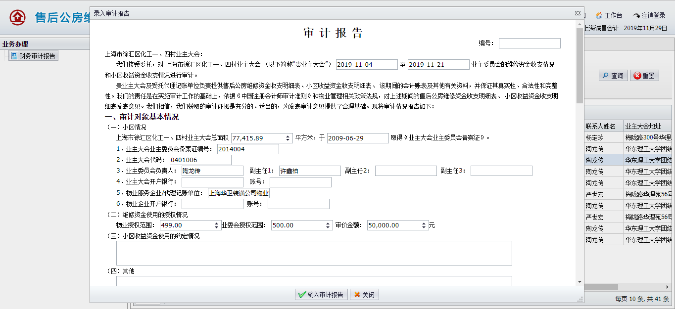
修改：选择一条已录入的数据，点击【修改】按钮，弹出修改页面，修改表单信息，系统校验通过后将修改保存审计报告数据。

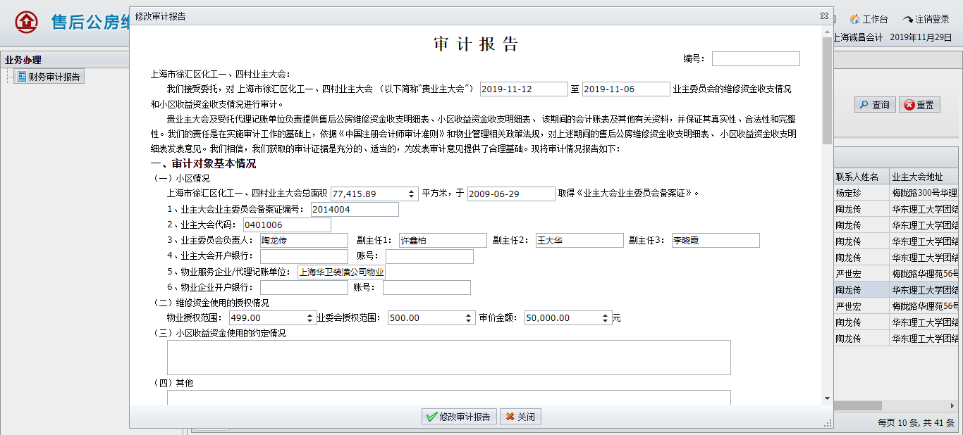
提交：选择一条已录入的数据，点击【提交】按钮，弹出提交页面，确认信息后，系统将财务审计报告提交给物业公司。

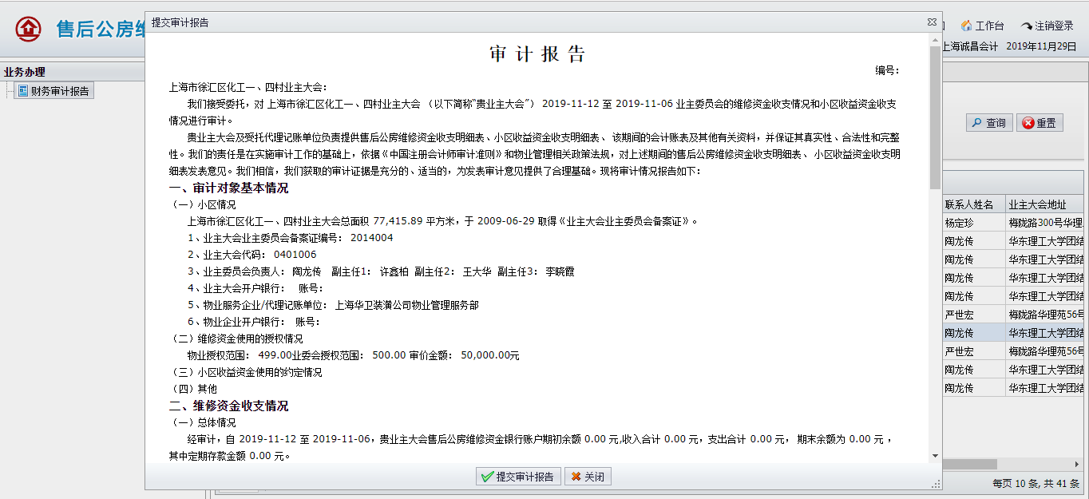
打印：选择一条已录入的数据，点击【打印】按钮，系统将打印出财务审计报告PDF。
撤销：选择一条已录入的数据，点击【撤销】按钮，弹出撤销页面，确认信息后，系统已提交给物业的财务审计报告撤销回来。

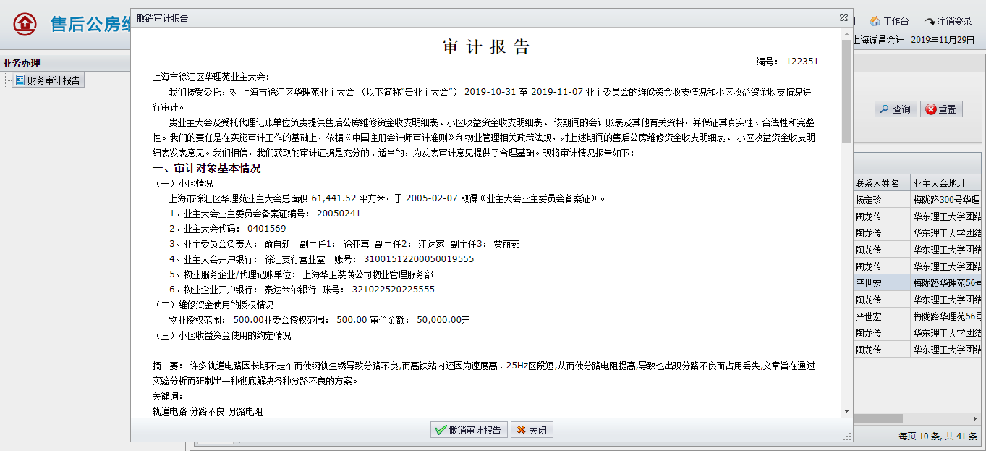
终止：选择一条已录入的数据，点击【终止】按钮，弹出终止页面，确认信息后，系统将终止这条财务审计报告。

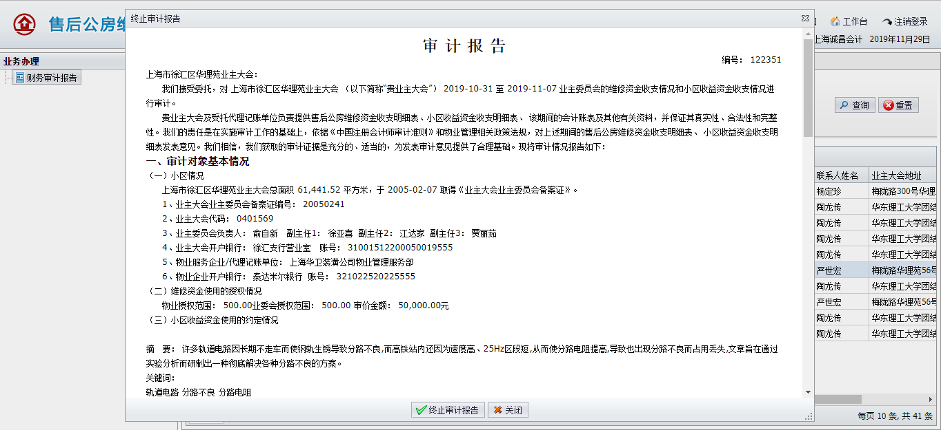

查询统计

审计明细表
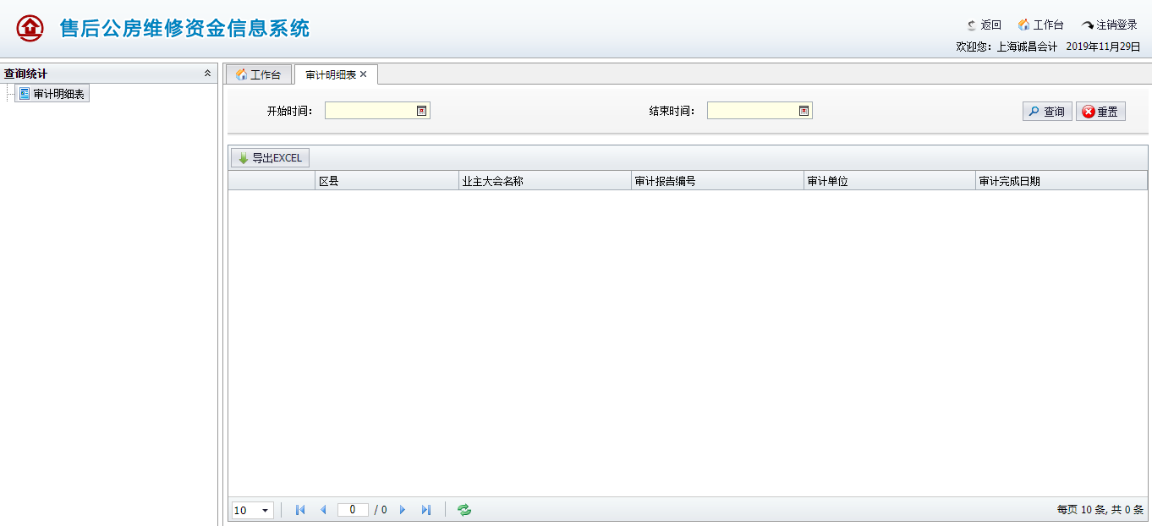
提供查询、导出EXCEL功能。

